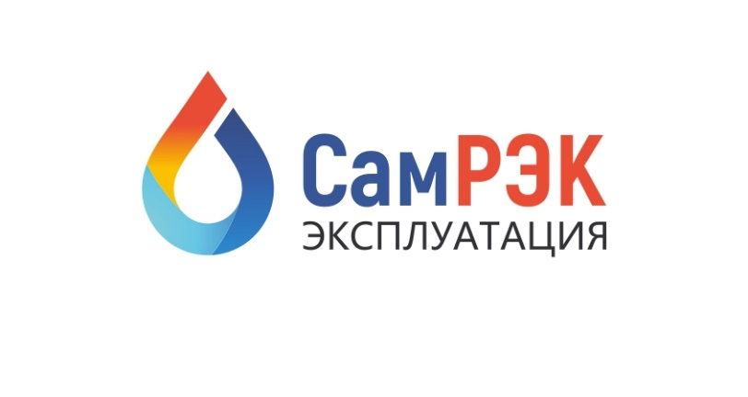

**ОБЩЕСТВО С ОГРАНИЧЕННОЙ ОТВЕТСТВЕННОСТЬЮ**

**«САМРЭК - ЭКСПЛУАТАЦИЯ»**

**Юр. адрес: 443072 Самарская область, г. Самара, территория Опытная станция по садоводству, здание 11А, офис 5**

**Почтовый адрес: 443080, г. Самара, Московское шоссе, 55, оф. 212**

**ОГРН 1136315000469 ИНН 6315648332 КПП 631201001**

**тел. (846) 212-02-76, e-mail:** [**samrecexp@samrec.ru**](mailto:samrecexp@samrec.ru)**,** [**www.samrec-x.ru**](http://www.samrec-x.ru)

**Реквизиты**

***Полное наименование:*** Общество с ограниченной ответственностью «СамРЭК-Эксплуатация»

***Сокращенное наименование***: ООО «СамРЭК - Эксплуатация»

***Юридический адрес:*** 443072, Самарская область, г. Самара, территория Опытная Станция по Садоводству, Здание 11А, офис 5

***Почтовый адрес:*** 443080, г. Самара, Московское шоссе, 55, оф. 201

тел /факс 212-02-76

тел.бух: 212-02-77

E-mail: samrecexp@samrec.ru

ИНН 6315648332

КПП 631201001

ОКПО 21109630

ОКОПФ 12300

ОКВЭД 35.30 (основной), 35.11, 35.13, 35.30.1, 35.30.14, 35.30.2, 35.30.3, 35.30.4, 35.30.5, 36.00.1, 36.00.2, 37.00, 71.20.1

ОГРН 1136315000469

Банковские реквизиты:

Расчетный счет 407 028 105 030 000 203 57 в ПАО «Промсвязьбанк» Приволжский филиал

к/с 301 018 107 000 000 008 03

БИК 042202803

**Генеральный директор**  Федоров Константин Юрьевич